Joan Gabriel Florit Gomila

joan.g.florit@gmail.com

@Joan_flo

Prueba LAMP Senior Developer
03 / 11 / 2014
ÍNDICE

1 Análisis y planificación 3
1.1 Descripción general del sistema 3
1.2 Catálogo de usuarios 3
1.3 Especificación de los requerimientos 3

2 Diseño 4
2.1 Base de datos 4
2.2 Interfaz 6

3 Entorno de producción 8
3.1 Requisitos 8
3.2 Instalación 8

4 Desarrollo del alcance y roadmap 9
4.1 … 9
4.2 Roadmap 9

- Análisis y planificación

  - Descripción general del sistema
La actual prueba consiste en crear un sencillo CMS en el que usuarios puedan dar de alta posts que luego sean visualizados por los demás. Existen unos usuarios administradores con potestad para censurar los posts inapropiados. Además, el sistema debe detectar desde qué móvil se está accediendo al blog.

  - Catálogo de usuarios
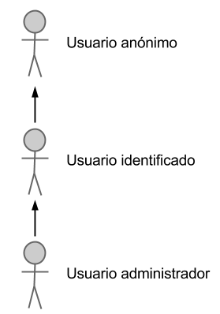 | Como puede verse en el diagrama UML de la izquierda, la aplicación es usada por 3 tipos de usuarios:  - Usuario anónimo. Usuario sin identificar. Puede ver los posts públicos.  - Usuario identificado. Usuario que se ha identificado. Puede ver los posts públicos y los posts creados por él (aunque no sean públicos).  - Usuario administrador. Usuario identificado en el sistema y con el rol admin. Puede ver cualquier post y cambiar su estado.

  - Especificación de los requisitos
- Un usuario anónimo consulta los posts.
- Un usuario anónimo consulta la marca y modelo del móvil con el que navega.
- Un usuario anónimo se identifica en el sistema.
- Un usuario identificado crea un post.
- Un usuario administrador modifica el estado de un post.

- Diseño

  - Base de datos
Se ha usado MySQL Workbench para diseñar la base de datos y generar los scripts.

Modelo Entidad-Relación
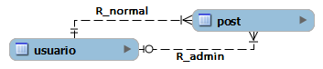
Existen dos relaciones entre ambas entidades:
- R_normal. Un usuario puede tener muchos posts (0..n); y un post pertenece a un único usuario (1..1).
- R_admin. Un admin puede haber aprobado/censurado muchos posts (0..n); y un post puede no haber sido aprobado todavía o ya haber sido aprobado/censurado (0..1).
Se puede dar el caso particular de que el creador del post sea a su vez el administrador.

Diccionario de datos

Leyenda
Código | Significado
PK | Primary Key
FK | Foreign Key
NN | Not Null
AI | Auto Incremental
UQ | Unique Index

Post
Campo | Tipo | Modificadores | Comentario
id_post | INT | PK, NN, AI | Identificador del post.
titulo | VARCHAR(100) | NN | Título del post.
contenido | VARCHAR(5000) | NN | Contenido textual del post.
create_time | TIMESTAMP | NN | Fecha de creación.
status | VARCHAR(1) | NN | Estado en el que se encuentra el post:  - 'b' → borradores (valor por defecto).  - 'p' → público.  - 'c' → censurado.
email_creador | VARCHAR(255) | FK, NN | Usuario que ha creado el post.
email_admin | VARCHAR(255) | FK | Último administrador en aprobar o censurar el post.
Usuario
Campo | Tipo | Modificadores | Comentario
email | VARCHAR(255) | PK, NN | Email del usuario normal o administrador.
username | VARCHAR(16) | NN, UQ | Nombre de usuario público.
password | VARCHAR(32) | NN | Contraseña encriptada usando MD5.
create_time | TIMESTAMP | NN | Fecha de registro del usuario.
status | VARCHAR(1) | NN | - 'n' → usuario normal (valor por defecto).  - 'a' → admin.

Carga inicial de datos

Post
id_post | titulo | contenido | create_time | status | email_creador | email_admin
1 | Lorem ipsum 1 | Lorem ipsum dolor sit amet, consectetur adipiscing elit... | 31/10/14 | p | joan.g.florit@gmail.com | joan.g.florit@gmail.com
2 | Lorem ipsum 2 | Donec ut elit sit amet nibh facilisis gravida. Vestibulum pretium augue eu tortor luctus placerat... | 03/11/14 | p | cgonzalez@kitmaker.com | joan.g.florit@gmail.com
3 | Lorem ipsum 3 | Sed nibh dui, varius in placerat vel, tincidunt sit amet ex... | 31/10/14 | p | xcunill@kitmaker.com | joan.g.florit@gmail.com
4 | Lorem ipsum 4 | Quisque eu nisl nec enim porta tempor et in neque... | 31/10/14 | b | cgonzalez@kitmaker.com
5 | Lorem ipsum 5 | Sed faucibus urna metus, nec congue elit aliquam eu... | 31/10/14 | c | xcunill@kitmaker.com | joan.g.florit@gmail.com

Usuario
email | username | password | create_time | status
joan.g.florit@gmail.com | joanflo | MD5('password1') | 31/10/14 | a
cgonzalez@kitmaker.com | cgonzalez | MD5('password2') | 31/10/14 | n
xcunill@kitmaker.com | xcunill | MD5('password3') | 31/10/14 | n

Scripts
- Creación de la base de datos.
-- -----------------------------------------------------
-- Schema jflorit_prueba_blog
-- -----------------------------------------------------
DROP SCHEMA IF EXISTS `jflorit_prueba_blog` ;
CREATE SCHEMA IF NOT EXISTS `jflorit_prueba_blog` DEFAULT CHARACTER SET utf8 COLLATE utf8_general_ci ;
USE `jflorit_prueba_blog` ;

- Creación de las tablas. Los índices que crea por defecto MySQL (primary keys, foreign keys, unique index) son suficientes para el caso que nos ocupa.
-- -----------------------------------------------------
-- Table `jflorit_prueba_blog`.`usuario`
-- -----------------------------------------------------
DROP TABLE IF EXISTS `jflorit_prueba_blog`.`usuario` ;

CREATE TABLE IF NOT EXISTS `jflorit_prueba_blog`.`usuario` (
`email` VARCHAR(255) NOT NULL,
`username` VARCHAR(16) NOT NULL,
`password` VARCHAR(32) NOT NULL,
`create_time` TIMESTAMP NOT NULL DEFAULT CURRENT_TIMESTAMP,
`status` VARCHAR(1) NOT NULL DEFAULT 'n',
PRIMARY KEY (`email`),
UNIQUE INDEX `username_UNIQUE` (`username` ASC));

-- -----------------------------------------------------
-- Table `jflorit_prueba_blog`.`post`
-- -----------------------------------------------------
DROP TABLE IF EXISTS `jflorit_prueba_blog`.`post` ;

CREATE TABLE IF NOT EXISTS `jflorit_prueba_blog`.`post` (
`id_post` INT NOT NULL AUTO_INCREMENT,
`titulo` VARCHAR(100) NOT NULL,
`contenido` VARCHAR(5000) NOT NULL,
`create_time` TIMESTAMP NOT NULL DEFAULT CURRENT_TIMESTAMP,
`status` VARCHAR(1) NOT NULL DEFAULT 'b',
`email_creador` VARCHAR(255) NOT NULL,
`email_admin` VARCHAR(255) NULL,
PRIMARY KEY (`id_post`),
INDEX `fk_post_usuario_creador_idx` (`email_creador` ASC),
INDEX `fk_post_usuario_admin_idx` (`email_admin` ASC),
CONSTRAINT `fk_post_usuario_creador`
FOREIGN KEY (`email_creador`)
REFERENCES `jflorit_prueba_blog`.`usuario` (`email`)
ON DELETE NO ACTION
ON UPDATE NO ACTION,
CONSTRAINT `fk_post_usuario_admin`
FOREIGN KEY (`email_admin`)
REFERENCES `jflorit_prueba_blog`.`usuario` (`email`)
ON DELETE NO ACTION
ON UPDATE NO ACTION)
ENGINE = InnoDB;

- Inserción de los datos.
-- -----------------------------------------------------
-- Data for table `jflorit_prueba_blog`.`usuario`
-- -----------------------------------------------------
START TRANSACTION;
USE `jflorit_prueba_blog`;
INSERT INTO `jflorit_prueba_blog`.`usuario` (`email`, `username`, `password`, `create_time`, `status`)
VALUES ('joan.g.florit@gmail.com', 'joanflo', MD5('password1'), NULL, 'a');
INSERT INTO `jflorit_prueba_blog`.`usuario` (`email`, `username`, `password`, `create_time`, `status`)
VALUES ('cgonzalez@kitmaker.com', 'cgonzalez', MD5('password2'), NULL, 'n');
INSERT INTO `jflorit_prueba_blog`.`usuario` (`email`, `username`, `password`, `create_time`, `status`)
VALUES ('xcunill@kitmaker.com', 'xcunill', MD5('password3'), NULL, 'n');

COMMIT;

-- -----------------------------------------------------
-- Data for table `jflorit_prueba_blog`.`post`
-- -----------------------------------------------------
START TRANSACTION;
USE `jflorit_prueba_blog`;
INSERT INTO `jflorit_prueba_blog`.`post` (`id_post`, `titulo`, `contenido`, `create_time`, `status`, `email_creador`, `email_admin`)
VALUES (1, 'Lorem ipsum 1', 'Lorem ipsum dolor sit amet, consectetur adipiscing elit. Proin auctor urna non arcu blandit mattis. Aenean tristique purus diam, at luctus augue faucibus ac. Etiam in sapien interdum, imperdiet ipsum in, facilisis massa. Suspendisse ut condimentum purus. Donec molestie dapibus lacus, et bibendum nisi lobortis vel. In nulla est, tempus ac felis eget, pharetra ornare magna. Donec non lorem lacus. Nunc blandit, ipsum sed facilisis convallis, nibh mi sollicitudin augue, et condimentum leo est sed velit. Integer vitae auctor odio. Donec posuere, ipsum et tincidunt scelerisque, elit magna convallis neque, ac gravida massa risus eget lacus. Aliquam blandit nulla nec luctus tempor. Duis rutrum pulvinar sapien vel mollis.', NULL, 'p', 'joan.g.florit@gmail.com', 'joan.g.florit@gmail.com');
INSERT INTO `jflorit_prueba_blog`.`post` (`id_post`, `titulo`, `contenido`, `create_time`, `status`, `email_creador`, `email_admin`)
VALUES (2, 'Lorem ipsum 2', 'Donec ut elit sit amet nibh facilisis gravida. Vestibulum pretium augue eu tortor luctus placerat. Curabitur at diam diam. Donec libero nunc, imperdiet vel nulla ut, bibendum dignissim lacus. Maecenas eu eros magna. Donec suscipit libero urna, ut pretium lacus tristique sit amet. Aliquam sem ex, porta non tincidunt et, dignissim sed diam. In faucibus urna vitae aliquam feugiat. Quisque vehicula enim et libero pharetra aliquam. Nullam quis mollis arcu, cursus aliquam massa. Pellentesque habitant morbi tristique senectus et netus et malesuada fames ac turpis egestas. Ut ac elementum velit. Ut eget laoreet orci. Praesent malesuada luctus neque sit amet auctor. Sed consequat, lectus vestibulum fermentum sollicitudin, felis urna vehicula tellus, in elementum nunc augue vel nulla.', NULL, 'p', 'cgonzalez@kitmaker.com', 'joan.g.florit@gmail.com');
INSERT INTO `jflorit_prueba_blog`.`post` (`id_post`, `titulo`, `contenido`, `create_time`, `status`, `email_creador`, `email_admin`)
VALUES (3, 'Lorem ipsum 3', 'Sed nibh dui, varius in placerat vel, tincidunt sit amet ex. Maecenas vehicula mi nunc, nec semper arcu gravida sit amet. Nunc et lorem dolor. Curabitur consectetur lacus a ipsum viverra, sit amet posuere orci dignissim. Curabitur malesuada, tortor dictum viverra tincidunt, erat est volutpat eros, id ultrices lacus nisi sit amet ante. Phasellus arcu neque, consequat eu eros ut, efficitur pharetra augue.', NULL, 'p', 'xcunill@kitmaker.com', 'joan.g.florit@gmail.com');
INSERT INTO `jflorit_prueba_blog`.`post` (`id_post`, `titulo`, `contenido`, `create_time`, `status`, `email_creador`, `email_admin`)
VALUES (4, 'Lorem ipsum 4', 'Quisque eu nisl nec enim porta tempor et in neque. Aenean rhoncus tortor ut lacus posuere tincidunt. Lorem ipsum dolor sit amet, consectetur adipiscing elit. Cras scelerisque dictum lorem sit amet bibendum. Aliquam et scelerisque dui. Duis mauris ipsum, pulvinar sed semper ac, finibus elementum velit. Curabitur vestibulum porttitor metus in euismod. Pellentesque habitant morbi tristique senectus et netus et malesuada fames ac turpis egestas. Donec et accumsan nibh.', NULL, 'b', 'cgonzalez@kitmaker.com', NULL);
INSERT INTO `jflorit_prueba_blog`.`post` (`id_post`, `titulo`, `contenido`, `create_time`, `status`, `email_creador`, `email_admin`)
VALUES (5, 'Lorem ipsum 5', 'Sed faucibus urna metus, nec congue elit aliquam eu. Sed porta consectetur tellus quis fermentum. In hac habitasse platea dictumst. Vivamus posuere enim eget vestibulum laoreet. Mauris eu magna mattis, scelerisque nibh non, rhoncus mi. Nunc et tellus rutrum, pellentesque nisi id, consectetur purus. Suspendisse potenti.', NULL, 'c', 'xcunill@kitmaker.com', 'joan.g.florit@gmail.com');

COMMIT;

  - UX

- Pantalla de inicio con todos los posts públicos (excepto para los admin).
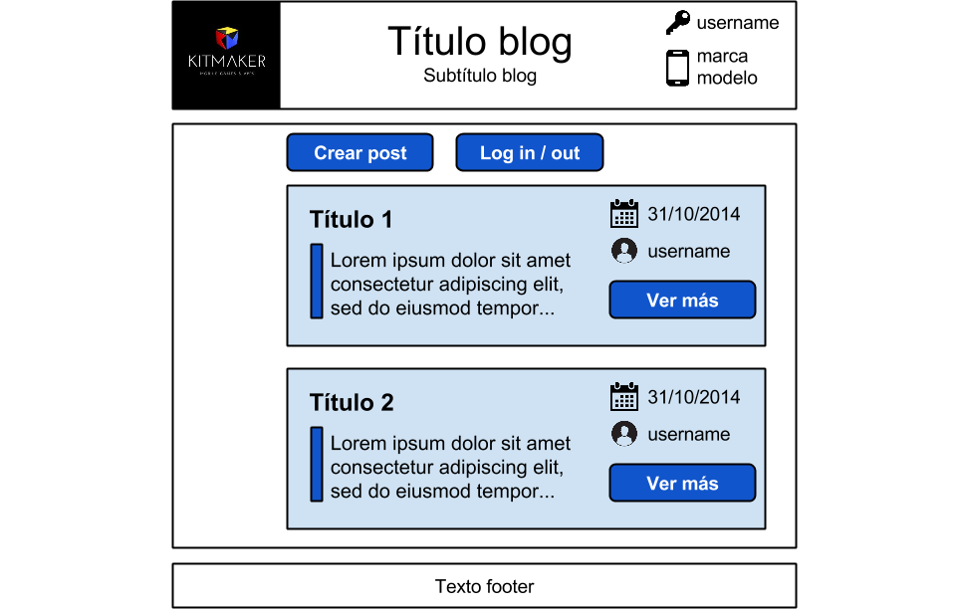

- Pantalla para mostrar un solo post.
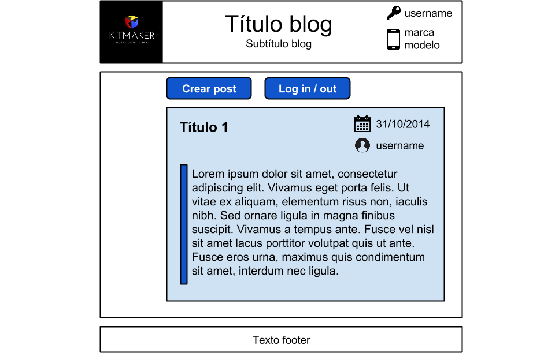
- Pantalla que permite crear un nuevo post.
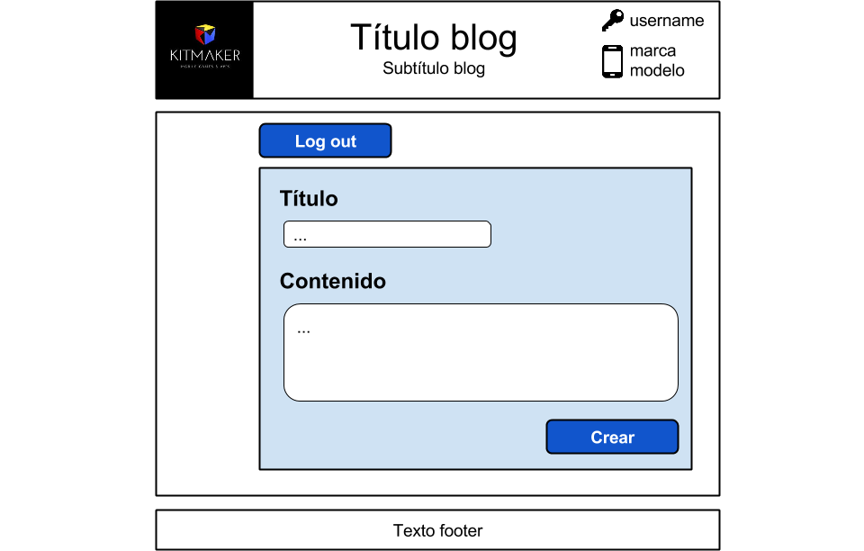
- Entorno de producción

  - Requerimientos
La última versión estable de CodeIgniter (la 2.2) requiere que el servidor:
- disponga de una versión de PHP igual o superior a la 5.1.6.
- que en caso de usar el SGDB MySQL, que la versión de éste sea la 4.1 o superior.
En este caso concreto, se ha usado un Apache con PHP 5.5.9 y MySQL 5.5.

  - Instalación
- Descargar CodeIgniter, descomprimir el .zip y subirlo al servidor.
- Situar los directorios 'application' y 'system' en un directorio que no sea accesible directamente desde el navegador.
- Situar el 'index.php' en la raíz del directorio público y actualizar la localización de 'application' y 'system'.
- Configurar el framework.
- Indicar la URL base en 'application/config/config.php'.
  - En mi caso: http://alumnes-ltim.uib.es/~jflorit/prueba_blog/index.php/posts
- Rellenar los datos para poder efectuar la conexión a la BDD en 'application/config/database.php'.
- En el entorno final de producción, deshabilitar el modo debug de 'index.php'.
- …
- …

- Desarrollo del alcance y roadmap

  - …
...

  - Roadmap
...
- Responsive design: jQuery mobile
- Poder dejar mensajes en los posts, así como likes/valoraciones de los mismos.
- Permitir a los usuarios normales registrarse y a los administradores cambiarles de rol.
- Métricas usuarios: num posts, karma...
- categories per als posts
- paginació, altres millores sustancials
- afegir un nou MER amb totes les ampliacions?

